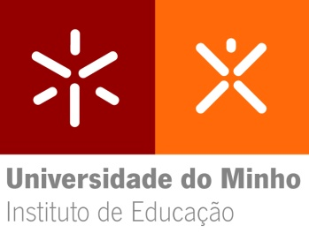
Tecnologia e Comunicação Educacional II
Universidade do Minho
Ano letivo 2016/2017
Ficha de Leitura

O Direito à Escolha em Educação
A Escolha da Escola: Perguntas e Respostas

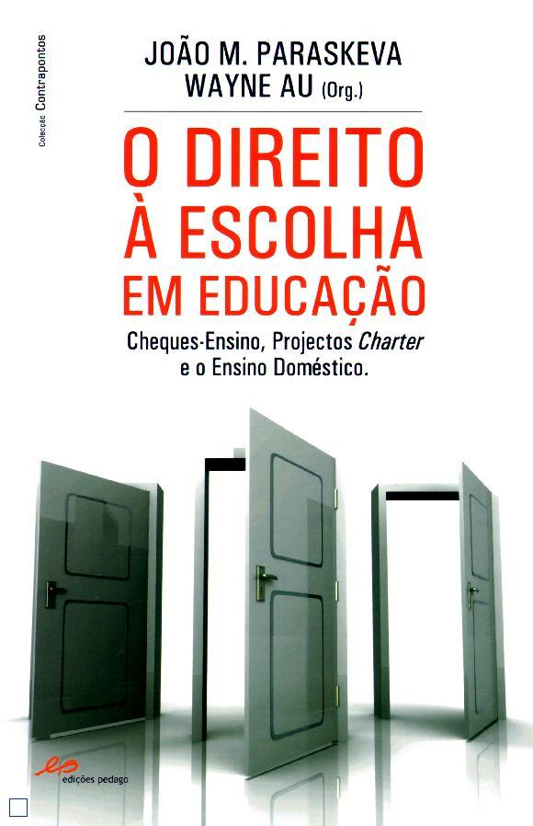
Docente: Lia Raquel Moreira Oliveira
Discente: Patrícia Manuela Marques Costa A81685
- Indicações bibliográficas precisas:

- Titulo: O Direito à Escolha em Educação. Cheques-Ensino, Projectos Charter e o Ensino Doméstico;
- Organizador: João M. Paraskeva, Wayne Au
- O livro tem 151 páginas;
- Edições Pedago, Lda, Agosto de 2010
- Coleção: Contrapontos
- Coordenação da Coleção: João M. Paraskeva,
- Tradução: Samuel Pereira
- Revisão do Texto: Pedro M. Patacho e Maria Correia
- Design e Paginação: Márcia Pires
- Impressão e Acabamentos: Tipografia Lousanense
- O livro tem, uma introdução e 7 capítulos:
- Introdução: (Des)ilusão da Escolha em Educação;
Autores: Joao M. Paraskeva
Wayne Au
- Capítulo 1: Privatização dos Benefícios e Socialização dos Custos. Dos Cheques-ensino ao Homeschooling;
Autor: João M. Paraskeva
- Capítulo 2: O perigo da Retórica de Mercado
Autora: Jeffrey Henig
- Capítulo 3: A Escolha da Escola: Perguntas e Respostas
Editores de Rethinking Schools
- Capítulo 4: As Falsas Premissas e as Falsas Promessas do Movimento de Privatização do Ensino Público
Autor: Willis D. Hawley
- Capitulo 5: Os Verdadeiros Sucessos da Educação Pública e a Falsa Promessa dos Cheques-Ensino
Autora: Nat LaCour
- Capitulo 6: Lucros e Privatização: A Experiência de Ohio
Autora: Amy Hanauer
- Capítulo 7: “Evolução ou Destruição? Um olhar sobre Washington, D.C
Autores: Zeinm El-Amine
Lee Glazer

- Informações sobre os autores/entidade/organização:

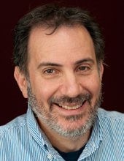
Joao M. Paraskeva: Professor Especialista em Liderança Educacional e Estudos Políticos, Teoria Curricular e Desenvolvimento, Teoria Crítica, Métodos Qualitativos, Teoria do Sul. Ministra cursos no Programa de Doutorado em Liderança e Estudos Políticos, Mestrado em Políticas Públicas e Mestrado em Artes e Ensino. Nasceu em Maputo, República Popular de Moçambique, e concluiu a educação média e secundária sob o Estado marxista-leninista. Graduou-se em Humanidades (Grego Antigo, Latim e Português), Mestrado em Educação, Mestrado em Estudos Curriculares e Doutor em Educação em Estudos Curriculares. Ex-aluno do ensino secundário na região da África Austral, foi também Professor da Universidade do Minho em Portugal, membro Honorário da Universidade de Wisconsin Madison, Professor Visitante da Universidade de La Coruña, Universidade Federal de Pelotas, Brasil, Universidade de Florença, Itália, e Universidade de Miami, Oxford, Ohio.

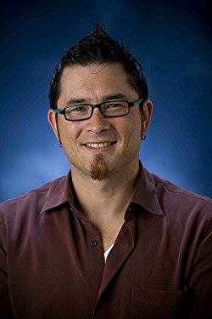
Wayne Au: É professor associado na Escola de Estudos Educacionais da Universidade de Washington Bothell, e editor da revista de ensino de justiça social, Repensando Escolas. Uma cabeça de hip hop da velha escola e um DJ aposentado, o seu trabalho focalizou geralmente na teoria da educação crítica, na análise crítica da política, e no ensino para a justiça social. Especificamente envolveu-se em estudos sobre testes de alto risco, educação em estudos sociais, estudos curriculares e educação multicultural. Em 2002, foi apresentado com o Advogado Advogado Early Career para a Justiça da Associação Americana de Faculdades de Educação de Professores, e em 2006, foi dado o prestigioso Arvil S. Barr irmandade da Universidade de Wisconsin, Madison. É um produto orgulhoso das escolas públicas de Seattle e do sistema da universidade do estado de Washington. Graduou-se da classe da High School de Garfield de 1990, e ganhou os seus diplomas do celibatário e do mestre em ensinar na faculdade do estado de Evergreen em Olympia. Começou o seu trabalho em educação há mais de 20 anos como tutor de um programa Upward Bound. Tornar-se um estudante de ensino secundário público e professor de artes de linguagem em Seattle e em Berkeley, Califórnia, e, eventualmente, ganhou seu Ph.D. Em Currículo e Instrução da Universidade de Wisconsin, Madison, sob a orientação de Michael W. Apple. Atualmente, produziu mais de 80 obras publicadas. Os seus artigos acadêmicos apareceram em Pesquisador Educacional, Harvard Educational Review, The Journal of Curriculum Studies, The Journal of Education Policy, The Journal of Negro Education, Teacher Education Quarterly, Multicultural Perspectives, o British Journal of Sociology of Education e Science & Society , entre outros. Também escreveu artigos mais populares que apareceram nas páginas de Rethinking Schools, bem como online para The Progressive e CommonDreams. Publicou inúmeras revisões, capítulos de livros acadêmicos e entradas de enciclopédia, e contribuiu currículo para vários projetos focados no ensino para a justiça social, como Beyond Heroes and Holidays, Colocando o Movimento de volta para o Ensino dos Direitos Civis eo Projeto de Educação Zinn. Seu trabalho também foi traduzido para português, japonês e chinês.

- Resumo/análise:

Tal como o nome indica, o capitulo 3 consiste numa serie de perguntas e respostas, sobre a escolha da escola e os métodos usados para essa mesma escolha. O autor ao longo do capitulo vai apresentando as suas perspetivas e ideias sobre o assunto.
Relativamente à primeira pergunta “ quando as pessoas falam em `escolha` da escola a que se referem?”, o autor diz-nos que se referem a apoios financeiros para ajudar a pagar as propinas das escolas privadas ou então, dão a hipótese de os alunos frequentarem escolas publicas de outras zonas. Estes apoios são designados de cheques-ensino, que apareceram inicialmente nos EUA e que começou por ser apenas para crianças de baixos rendimentos. Hoje já não é bem assim, o autor vai explicando que já são muitos os cheques-ensino e que não são só atribuídos a crianças de baixos rendimentos.
No entanto, outra questão abordada é se os pais devem ou não ter o direito de escolher a escola dos filhos, o autor diz-nos que estes devem ter a liberdade de escolha seja ela privada ou publica, mas que devem ter em atenção as suas possibilidades, pois não devem estar à espera que os contribuintes paguem.
A empregabilidade dos cheques-ensino nas escolas privadas por parte das famílias de classe baixa pode, suceder ao abandono das escolas publicas o que poderia levar a desigualdades na educação.
Em suma, o autor crê que as escolas necessitem de enfrentar um processo de reformulação, onde tanto os pais como os professores devem ter voz ativa e ainda abrir portas à igualdade e multiculturalidade.

- Citações:

“Nunca houve, nem nunca haverá, um sistema onde todos podem escolher uma escola que preencha totalmente as suas necessidades. A única solução viável é melhorar todo o sistema de educação pública para que os pais não sejam obrigados a competir por uma pequena seleção de escolas”

PARASKEVA, J.M, AU, W., (Org.), (2010), O Direito à Escolha em Educação,(p.73)

“Os pais e os estudantes devem ter a possibilidade de escolher. Poucos discordariam disso. Mas limitar os interesses de alguém aos direitos individuais dos pais é uma injustiça para com a complexidades da educação pública numa sociedade democrática”

PARASKEVA, J.M, AU, W., (Org.), (2010), O Direito à Escolha em Educação,(p.66)

“A longo prazo, o abandono da educação pública só aumentaria as desigualdades na educação. Algumas famílias carenciadas poderiam beneficiar dos planos de cheques-ensino, mas a maioria das pessoas pobres continuaria a frequentas as escolas públicas”

PARASKEVA, J.M, AU, W., (Org.), (2010), O Direito à Escolha em Educação,(p.68)

- Análise Crítica:

Numa analise detalhada do capitulo 3 e em forma de opinião, a ideia principal e fundamental do autor é sobre esses mesmos cheques-ensino e se estes não permitiriam às pessoas com rendimentos baixos colocar os filhos em escolas privadas, o que acabaria por obrigar as escolas publicas a serem mais inovadoras.
Os mais sem duvida que podem e devem escolher qual a melhor escola para os filhos estudarem, mas se estes já tiverem idade para escolher que escola preferem, pois no fundo eles melhores que ninguém sabem onde se sentem mais à vontade e onde gostariam de estudar/aprender e assim realizar os seus objetivos de futuro.E aqui sim deveriam entrar os apoios financeiros e acima de tudo, ajudar quem realmente precisa e quer lutar por um futuro melhor.
Em suma, partilho da mesma opinião que o autor, uma vez que deveria existir uma melhoria em todo o sistema de educação.

Webgrafia:
https://www.amazon.com/Wayne-Au/e/B00IVU2YR8
http://www.umassd.edu/educationalleadership/faculty/joaoparaskeva/
http://pt.calameo.com/read/004751716f8f47750776c

